信息工程系2024年下学期工作总结
在学院党委的领导下，信息工程系以立德树人为目标，秉承“匠心育人、成就工匠”的教风，以党建工作为核心，以促进学生发展为目的，以教学工作为中心，积极探索技能人才培养新模式，大力推动课程思政建设，以“岗、课、赛、证”为引领，大力开展工学一体化课程改革，加强教学质量工程建设，调动教师积极性、创造性、促进教师职业成长。现将2024年下学期工作总结如下：
（一）深化师德师风建设 推动教育高质量发展
为深入贯彻落实党的二十大精神，办好人民满意的教育，全面落实立德树人的根本任务，组织我系全体教师认真学习并承诺遵守教师职业行为十项准则，严格要求自己，时刻将师德准则内化于心、外化于行，坚决履行师德承诺，践行教育誓言。
（二）严格教学管理，加强教学质量监控
我系根据教学改革、课程建设和师资力量建设制定具体、可实施性的工作计划，包括教学、教研科研、进修等。本学期已完成的教育教学重点工作如下：
第一，高质量执行日常教学和实训管理巡查。系部针对日常考勤、课程教学、学生管理等日常教学工作制定了明确的分工检查计划表，并要求教学工作人员与学生管理工作人员共同进行“课堂教学+学生管理”检查，尽量做到处事公平公正合理，注重过程质量和结果，尽量做到学生满意、教师认可。同时，系部都会开展不定期对DF区教室、D区一楼教室和图书馆机房实训场地进行安全巡查，并及时将发现的问题反馈给学院相关管理部门。本学期教师无违法违纪现象，教师未有被全校通报批评情况。
第二，不定期开展教研活动。我系积极开展听课评课，各教研室积极开展教研、教学、教改活动，覆盖全系所有教职工、全系学生。数字媒体技术教研室开展了教师教学交流研讨活动4次（D124教室）、计算机应用技术教研室开展了教师教学交流研讨活动3次（D121教室）、计算机网络安全技术教研室开展了教师教学交流研讨活动3次（D130教室）。

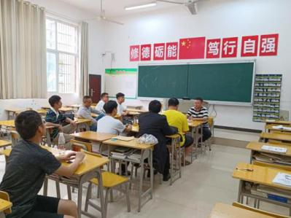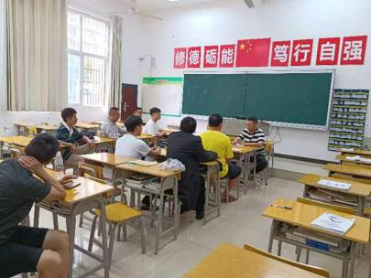

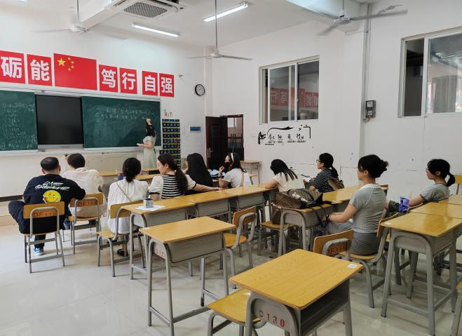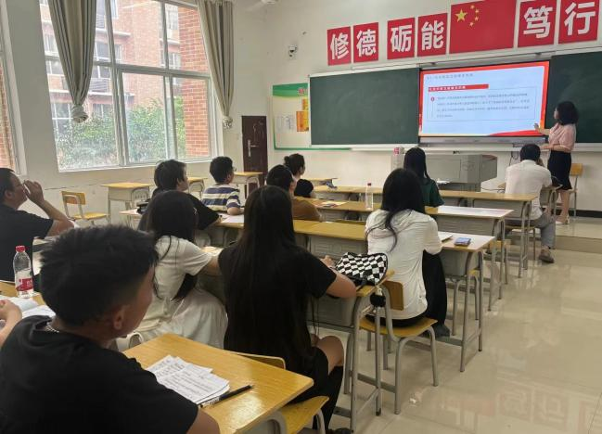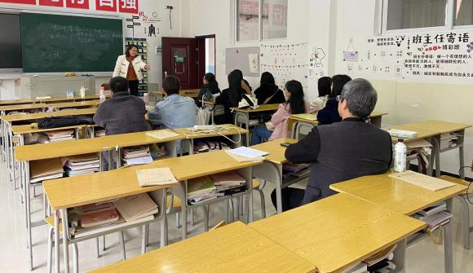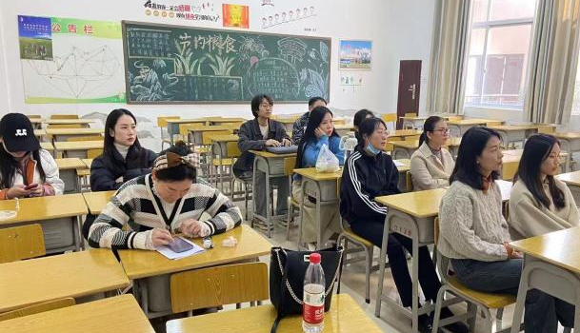
第三，完成了新增专业合格性评估工作。在学院的领导下，我系于10月底顺利完成了新增专业数字媒体技术专业省级合格性评估资料的撰写与网上提交。
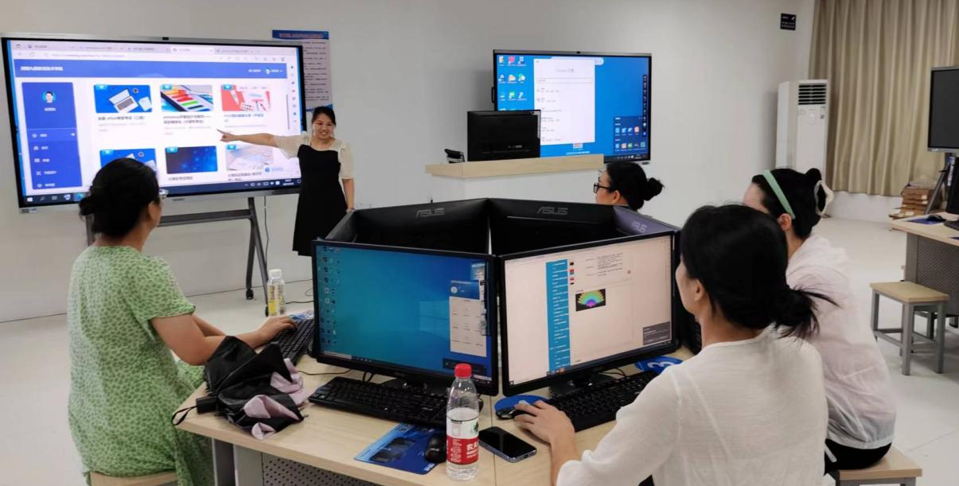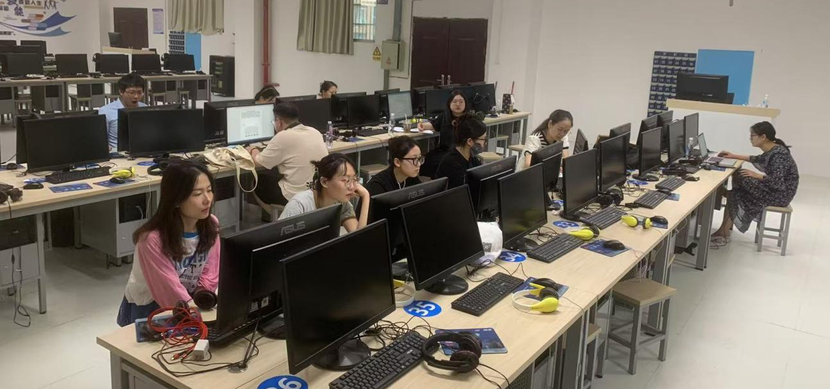
第四，完成了高职技能抽查训练工作。我系计算机应用技术专业、数字媒体技术专业教师积极配合，通力合作，按照所分任务较好地完成技能抽查标准和题库修订，技能抽查强化训练、校内抽查（10.21）等工作。
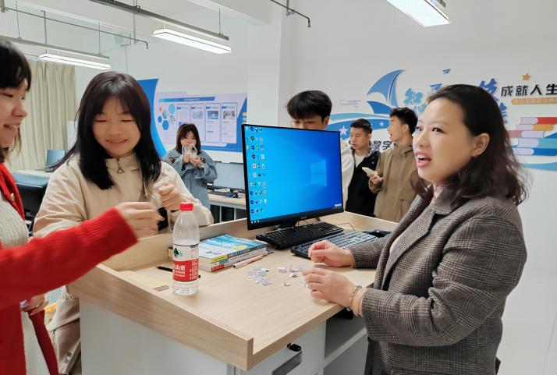数媒1班抽签现场（抽题号） | 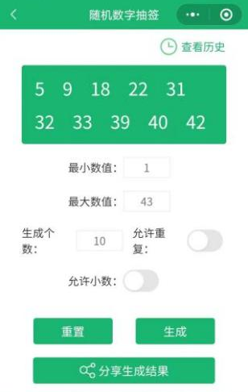  数媒1班抽签号（抽名单）
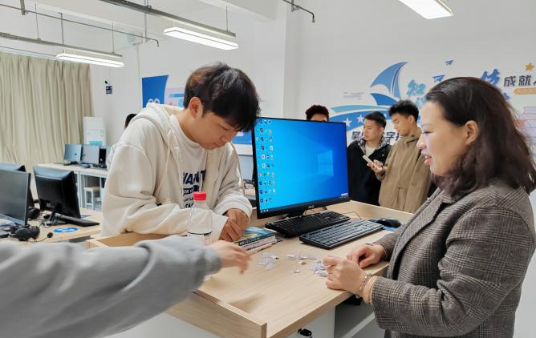  数媒2班抽签现场（抽题号） | 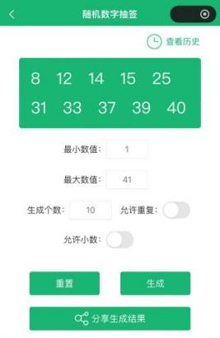  数媒2班抽签号（抽名单）
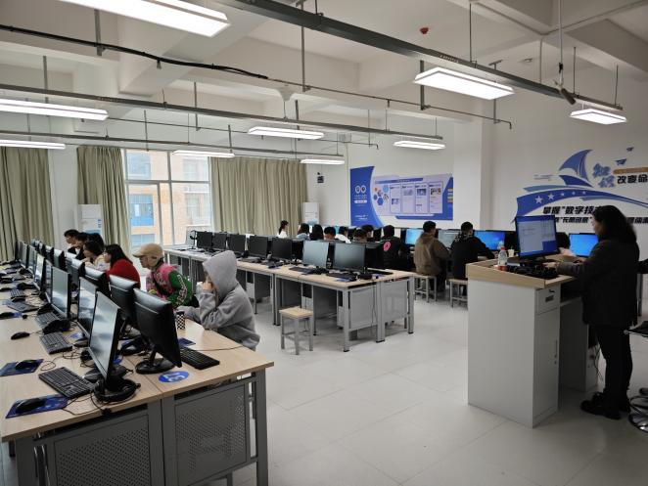  考试现场图1 | 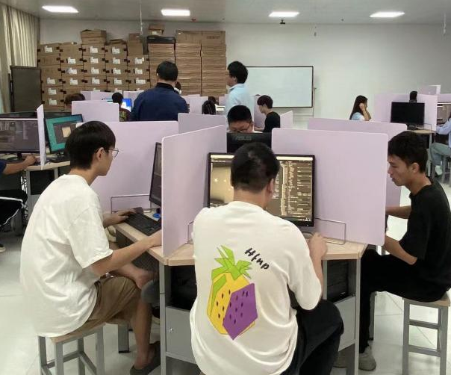  考试现场图2
第五，较好地完成了2024年下学期工学一体课化工程建设。我系积极配合学院完成各技工类专业工学一体化人才培养模式改革和继续推进工学一体化课程改革。本年度我系积极推行工学一体化课程改革，加强工学一体化课程建设，在建的工学一体化课程有4门。下一步将逐步继续完成工学一体化学习任务设计、工学一体化课程考核方案等。
表1 2024年下学期工学一体化课程建设情况汇总
课程名称 | 课程负责人 | 团队成员
Photoshop | 杨艳梅 | 魏翔、文琬淇、郭真辰、唐榕、刘微、齐彦之、彭琛、熊丽梅
广告设计 | 唐榕 | 郭真辰、王晨熙、刘微、文钰芳、姚斯奇
PHP应用程序设计 | 尹婉怡 | 汪林霞、杨帆
网页制作 | 蒋楚扬 | 胡辉、程鑫达、杨淇
第六，对接本地企业，深化校企产学研合作。我系与经济管理系携手永州市致尚克电子商务有限公司，共同开启了一场旨在提升学生实践能力、促进产业升级的岗位实践活动。本次参加岗位实践的学生共计39人，时间从2024年10月8日-2025年1月8日。在此期间，企业为学生提供岗位培训和入职培训，提升了学生团队协作能力，增强个人素质，增加了个人阅历和实践经历，实现从学生到职业人的转变。截至目前，本次校企合作已为企业创造了20余万元的收益。这不仅是一次教育与实践的深度碰撞，更是对未来人才培养模式的一次积极探索。
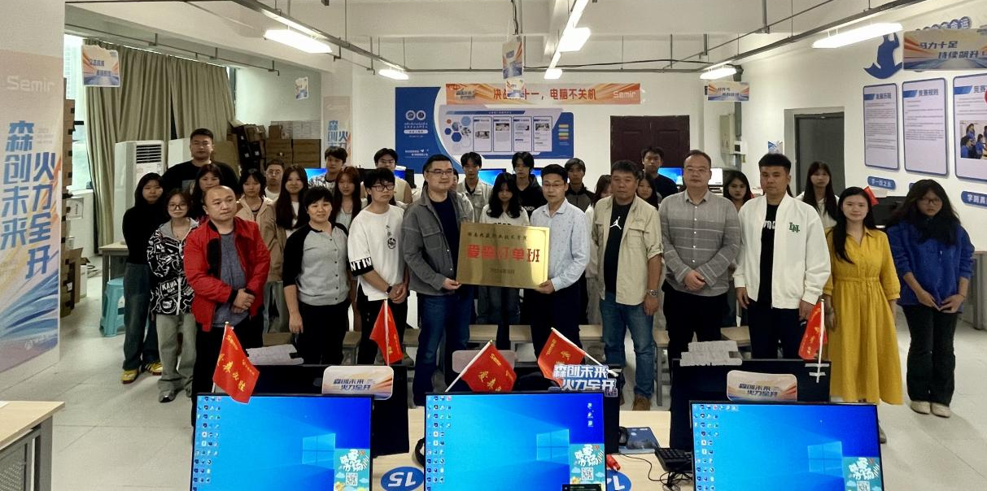
校企合作岗位实践（一）
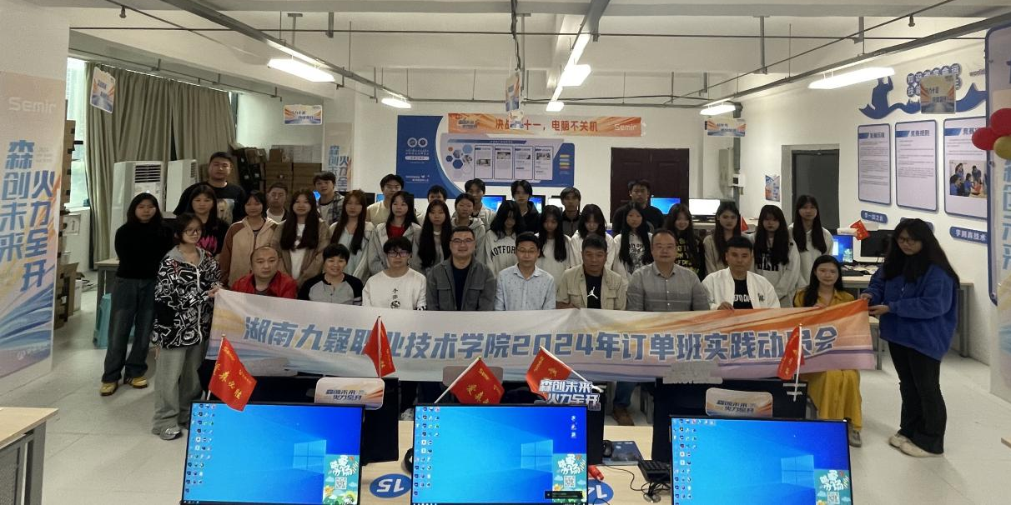
校企合作岗位实践（一）
第七，产教融合新动力，共建技术创新平台。计算机应用与维修专业本年度升级改造网络安全实训室，现已经完成第一期20个点位的初步建设，购买了1套网络安全实训平台，2门课程资源包（网络安全课程资源包和Web安全原理分析与实践课程资源包）以及1台高性能硬件服务器，现初步完成该专业向网络安全方向转型的硬件设施和软件资源建设。
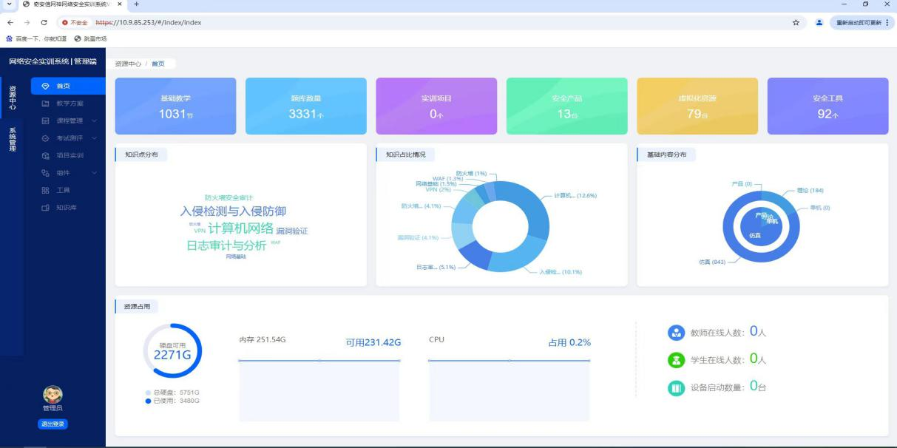
实训平台
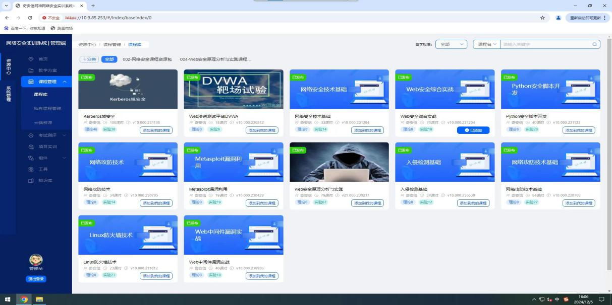
实训资源包
第八，完善了课程标准规范化建设，助力教学质量提升。我系制定了2个高职专业技能抽查标准，制（修）定了技工专业计算机导论(理论)、装饰图案、设计构成、数据结构(C++语言版)等8门课程标准，高职Photoshop、网页制作(HTML5、DIV+CSS)、JavaScript Web前端、SQL Server 数据库等13门课程标准，信息检索与处理、大数据概论、Illustrator图形绘制、PHP应用程序设计等6门校级题库建设。
第九，完成了计算机整机装配调试员工种（1-5级）省级题库建设工作。根据湖南省人力资源与社会保障厅职业技能鉴定中心下发的《关于公布湖南省第一批职业技能等级认定省级题库开发单位的通知》(湘人社鉴函( 2023)8 号)，我系联合机电工程系共同于2024年9月完成了计算机整机装配调试员工种（1-5级）省级题库建设工作，为我校省级职业技能等级题库建设工作的全面开展打下坚实基础，同时推动课程与证书的融合，以提升技能人才的就业竞争力。
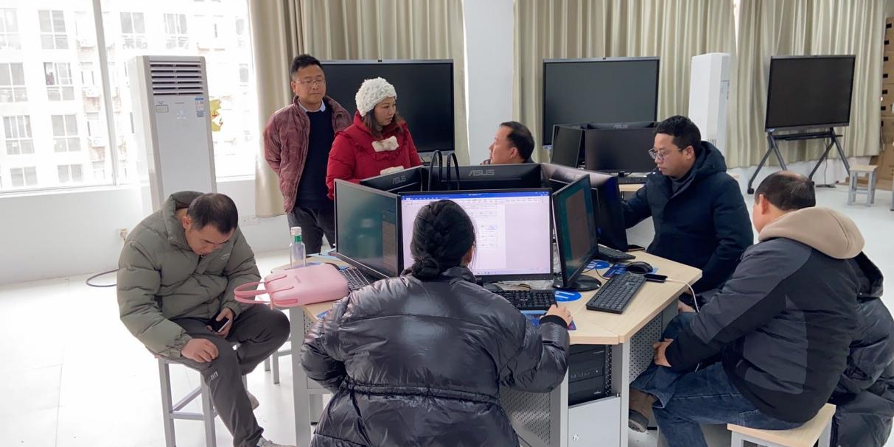

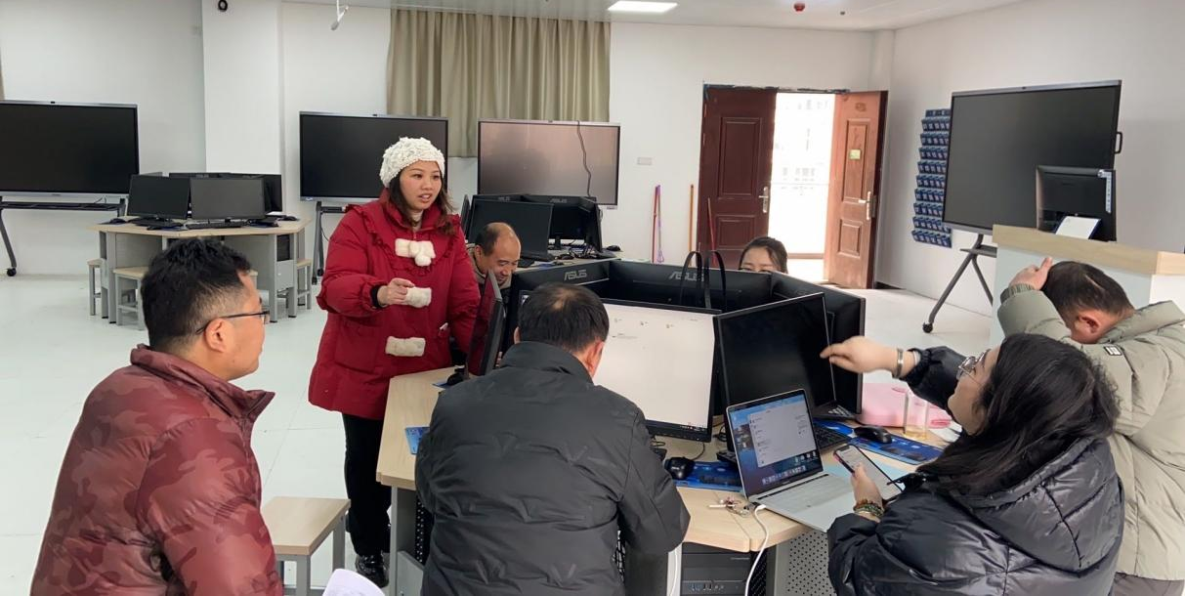

第十，完成了高职毕业设计前期工作。本学期我系修订完善了2022级毕业设计规范标准,加强了指导老师培训,开展了2022级计算机应用技术专业三年制高职 1、2、3 班和 2020 级计算机应用技术专业五年制高职班、2022级数字媒体技术专业1、2班等6个班级和往届生的毕业设计指导工作，共计 303位同学，系部 36 位指导老师参与指导。”
第十一，完成了永州高技能人才基地和技能大师工作室的申报工作，以及湖南省技工教育三类高层次人才工作的申报。
（三）以赛促教、以赛促学
近年来，学院积极组织教师参与各类教学竞赛，系部、教研室积极响应。通过竞赛，促使教研室成员自觉参加教学改革，增强课堂教学技能，不断提升教师综合职业能力，积极指导学生参加各项赛事促进学生自主学习，全面发展，本学期获奖具体情况如下表：
序号 | 获奖  日期 | 比赛名称 | 组织单位 | 选手  姓名 | 参赛  形式 | 获奖  级别 | 指导  老师
1 | 2024.07 | 2024年湖南省技工院校教师职业能力研修活动 | 湖南省人力资源和社会保障厅 | 郭真辰、刘微 | 团队赛 | 一等奖第一名 | 魏翔、唐斐琳
2 | 2024.07 | 2024年湖南省技工院校教师职业能力研修活动 | 湖南省人力资源和社会保障厅 | 尹婉怡、杨淇 | 团队赛 | 三等奖 | 文琬淇、周天武
3 | 2024.07 | 2024年湖南省技工院校教师职业能力研修活动 | 湖南省人力资源和社会保障厅 | 石煜、唐榕 | 团队赛 | 二等奖 | 魏翔、唐良跃
4 | 2024.07 | 2024年湖南省技工院校教师职业能力研修活动 | 湖南省人力资源和社会保障厅 | 汪林霞、高海辉 | 团队赛 | 三等奖 | 彭彦萍、文琬淇
5 | 2024.11 | 湖南省第十届大学生公益广告大赛 | 湖南省委教育工委  湖南省教育厅主办 | 高俊、朱思琪、贺跃隆、许思敏 | 团队赛 | 一等奖 | 文琬淇、文芳东
6 | 2024.11 | 湖南省第十届大学生公益广告大赛 | 湖南省委教育工委  湖南省教育厅主办 | 许思敏、高俊、胡盼、蒋文杰 | 团队赛 | 二等奖 | 文琬淇、易能静
7 | 2024.11 | 2024年湖南省高职高专院校信息素养大赛 | 湖南省图书馆协会 | 王童 | 个人赛 | 二等奖 | 何冰清、杨一泉、黄琪
8 | 2024.11 | 2024年湖南省高职高专院校信息素养大赛 | 湖南省图书馆协会 | 罗思奇 | 个人赛 | 二等奖 | 杨艳梅、卢丽红、席艳艳
9 | 2024.11 | 2024年湖南省高职高专院校信息素养大赛 | 湖南省图书馆协会 | 唐红梅 | 个人赛 | 三等奖 | 熊丽梅、郭真辰、唐斐琳
10 | 2024.11 | 2024年湖南省高职高专院校信息素养大赛 | 湖南省图书馆协会 | 钟斯敏 | 个人赛 | 三等奖 | 郭真辰、熊丽梅、文琬淇
11 | 2024.11 | 2024年湖南省高职高专院校信息素养大赛 | 湖南省图书馆协会 | 胡亮斌 | 个人赛 | 三等奖 | 唐祥添、姚斯奇、彭琛
（四）以研促改,以研促教
我系积极提升科研能力,助推教师成长，具体科研情况如下：
序号 | 姓名 | 成果类别 | 成果名称 | 刊物名称、成果立项（奖励）部门 | 刊号、课题立项号、专利号、ISBN等 | 发表日期 | 字数（千字） | 刊物(成果)级别 | 获奖  情况 | 网络搜索来源 | 备注
1 | 胡辉 | 论文 | 基于用户语音情感分析的景区反馈评估方法 | 电声技术 | ISSN：1002-8684  CN：11-2122/TN | 2024年10月 | 3 | 国家级 |  | 知网 | 独著
2 | 胡辉 | 软件著作权 | 基于面部表情和用户画像的游客个性化情感识别与调节系统 | 国家版权局 | 登记号：2024SR1483169 | 2024年10月 |  |  |  | 国家版权局 | 单位后第一
3 | 胡辉 | 软件著作权 | 基于大语言模型技术的智慧旅游服务平台 | 国家版权局 | 登记号：2024SR1483116 | 2024年10月 |  |  |  | 国家版权局 | 单位后第一
4 | 胡辉 | 课题立项 | 生成式人工智能赋能技工院校个性化教学系统构建与优化研究 | 湖南省人社厅 | jykt202421 | 2024年6月 |  | 省级 |  |  | 主持
5 | 胡辉 | 课题立项 | 生成式人工智能赋能职业院校个性化教学系统构建与优化研究 | 永州市科技局 | 2024YZ052 | 2024年9月 |  | 市级 |  |  | 主持
6 | 胡辉 | 课题立项 | 人工智能赋能职业育个性化人才培养生态体系构建与优化研究 | 湖南省教育科学“十四五”规划课题 | XJK24BZY033 | 2024年7月 |  | 省级 |  |  | 参与第一
7 | 胡辉 | 课题立项 | 生成式人工智能赋能个性化旅游服务研究 | 永州市科技局 | 2024YZ053 | 2024年9月 |  | 市级 |  |  | 参与第一
8 | 汪林霞 | 论文 | 基于“5G+AI”技术的智慧旅游服务平台适老化设计研究 | 软件 | ISSN：1003-6970  CN：12-1151/TP | 2024年9月 | 4.6 | 国家级 |  | 知网 | 独著
9 | 汪林霞 | 软件著作权 | 基于面部表情和用户画像的游客个性化情感识别与调节系统 | 国家版权局 | 登记号：2024SR1483169 | 2024年10月 |  |  |  | 国家版权局 | 单位后人第五
10 | 汪林霞 | 软件著作权 | 基于大语言模型技术的智慧旅游服务平台 | 国家版权局 | 登记号：2024SR1483116 | 2024年10月 |  |  |  | 国家版权局 | 单位后人第五
11 | 蒋欢 | 课题立项 | 习近平人民健康观视域下的高职学生生命教育路径研究 | 湖南省教育厅 | 22C0967 | 2024年8月 |  | 省级 |  |  | 参与排名第7
12 | 郭真辰 | 课题立项 | 湖湘红色文化融入高职包装设计课程教学的创新研究与实践 | 永州市教育科学研究院 | YZJGXM2024106 | 2024年9月 |  | 市级 |  |  | 参与排名第3
13 | 郭真辰 | 论文 | 计算机网页设计与图形图像处理技术探析 | 科学与财富 | 51-1627/N | 2024年10月 |  | 省级 |  |  | 独著
14 | 李泽华 | 课题立项 | 新时代孝道文化融入大学生思想政治教育的实践研究 | 湖南省教育厅 | 24C93 | 2024年9月 |  | 省级 |  |  | 第四
15 | 王晨熙 | 论文 | 仿生设计在陶瓷美学中的运用 | 动漫先锋 | CN21-1605/J  ISSN 2096-1944 | 2023年11月 |  | 省级 |  | 万方 | 独著(补报)
16 | 石煜 | 课题立项 | 基于AIGC技术的城市文创产品设计与创新研究 | 永州市科技局 | 2024YZ054 | 2024年9月 |  | 市级 |  |  | 参与排名第1
17 | 石煜 | 论文 | 基于 BOPPPS 教学模式的高职《信息技术》课程的教学设计与实践 | 计算机应用文摘 | ISSN：1002-1353  CN：50-1070/TP | 2024年10月 |  | 普刊 |  | 万方 | 独著
18 | 赵婕 | 论文 | 电子信息工程中的物联网技术与智能家居系统设计 | 玩具世界 | ISSN 1007-4007  CN 31-1287/TS | 2024年7月 |  | 普刊 |  | 知网 | 独著
19 | 赵婕 | 论文 | 计算机网络技术在电子信息工程中的应用探析 | 科海故事博览 | ISSN 2097-3365  CN 53-1103/N | 2024年7月 |  | 普刊 |  | 万方 | 独著
20 | 杨艳梅 | 课题立项 | AI技术在职业教育学生心理健康管理中的应用 | 永州市科技局 | 2024YZ055 | 2024年9月 |  | 市级 |  |  | 主持人
21 | 文琬淇 | 论文 | 潇湘文化融入地方职业院校学生五种精神培育现状研究 | 传奇故事 | ISSN：1003-5664  CN：41-11063/I | 2023.10 | 5700 | 普刊 |  | 万方 | 独著，补报
22 | 文琬淇 | 课题立项 | 湖湘红色文化融入高职包装设计课程教学的创新研究与实践 | 永州市教育科学研究院 | YZJGXM2024106 | 2024.09.02 |  | 市级 |  |  | 主持
23 | 文琬淇 | 课题立项 | 人工智能赋能职业教育个性化人才培养生态体系构建与优化研究 | 永州市科学技术局 | 2024YZ052 | 2024.08 |  |  |  |  | 第二参与人
24 | 文琬淇 | 课题立项 | 永州红色资源融入校园文化建设的路径研究 | 永州市社会科学界联合会 | 2024yzsk060 | 2024.09.25 |  |  |  |  | 第二参与人
25 | 文琬淇 | 课题立项 | 乡村振兴背景下推动永州新型农村经营主体发展路径研究 | 永州市社会科学界联合会 | 2024yzsk062 | 2024.09.25 |  |  |  |  | 第二参与人
26 | 文琬淇 | 课题结题 | “大思政课”背景下湖南职业院校校园文化建设研究 | 湖南省教育科学规划领导小组办公室 | XJK21CZJ081 | 2024.09.30 |  |  |  |  | 第三参与人
27 | 文琬淇 | 课题结题 | 数字新技术赋能网络安全人才培育研究 | 中共湖南省委网络安全和信息化委员会办公室 | 23WXC09 | 2024.09.13 |  |  |  |  | 第二参与人
28 | 文琬淇 | 科研成果奖 | 基于职业能力大赛视角下湖南省技工院校教师教学竞赛能力提升研究 | 湖南省人力资源和社会保障厅 湖南省职业技术培训研究室 | HNJGSJXCGJ202405 | 2024.07.05 |  |  | 省级一等奖 |  | 主持
29 | 文琬淇 | 外观专利 | 三相功率控制器 | 国家知识产权局 | ZL 2024 3 0055829.6 | 2024.08.06 |  |  |  |  | 第一发明人
30 | 魏翔 | 作品 | 茶叶包装设计 | 食品与机械 | ISSN：1003-5788  CN:43-1183/TS | 2024.8 |  | 中文核心期刊 |  | 知网 | 独著
31 | 魏翔 | 论文 | 高职数字媒体技术专业建设要点及策略分析 | 魅力中国 | ISSN 1673-0992  CN 41-1390/C | 2024.7 |  | 省级 |  | 万方 | 独著
32 | 魏翔 | 课题立项 | 生成式人工智能赋能职业院校个性化教学系统构建与优化研究 | 永州市科技局 | 2024YZ052 | 2024.9 |  | 市级课题 |  |  | 第一参与人
33 | 魏翔 | 教学成果奖 | 基于职业能力大赛视角下湖南省技工院校教师教学竞赛能力提升研究 | 湖南省人社厅 | HNJGSJXCGJ202405 | 2024.7 |  | 省级 |  |  | 第一参与人

